**“吃货联盟定餐系统”需求说明**

现今已进入网络时代，网上购物、看新闻、交友等人们的日常生活已离不开网络。“只要点点手指，就能送餐上门”，网上定餐越来越受到都市年轻人的青睐 现要求开发一个网上订餐系统，其具体功能如下：

1. 我要订餐

完成用户订餐，每条订单包含如下信息：

* 订餐人姓名：要求用户输入
* 选择菜品及份数：显示三个菜单序号、名称、单价、点赞数，提示用户输入要选择的菜品序号及份数
* 送餐时间：要求当天10到20点间整点送餐，要求用户输入10~20的整数，输入错误，重复输入。
* 送餐地址：要求用户输入
* 状态：两种状态：0：已预定（默认状态） 1、已完成（订单已签收）
* 总金额：

总金额 = 菜品单价*份数-送餐费

（送餐费：当单笔订单金额达到50元时，免送餐费，否则，需交纳6元送餐费）

订餐成功后，显示订单信息。

1. 查看订单

遍历显示已有定单

内容包括：序号、订餐人姓名、订餐信息（菜品名和份数）、送餐时间、送餐地址、 状态（已预定或已完成）、总金额

1. 签收定单

将定单中状态改为已完成

1. 删除定单

用户输入订单序号，如该序号定单为已完成状态，可以删除，其它情况给出相应提示信息

1. 我要点赞

显示菜品序号、菜品名、单价、点赞数，提示用户输入要点赞的菜品序号完成对菜品的点赞。

1. 退出系统

退出整个系统，显示“谢谢使用，欢迎下次光临”。

1. 菜单切换

用户可根据显示的主菜单，输入功能编号执行相应的功能，当输入1~5时，执行相应功能（如图1所示）。

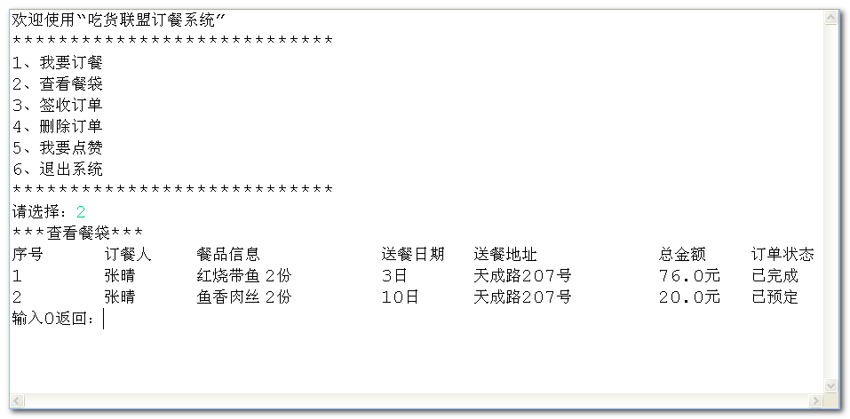

图1 输入1~5之间的功能编号，执行相应功能

如输入6或其他数字，则退出系统（如图2所示）。

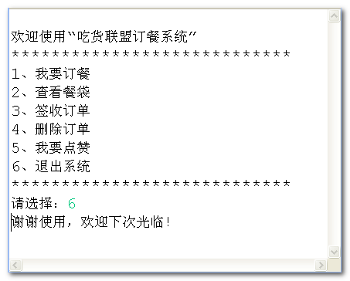

图2 输入“6”或其他数字，退出系统

当用户输入1~5之间的功能编号，功能执行完毕后，显示“输入0返回”（如图1所示），此时输入0，则返回主菜单（如图3所示），否则，退出系统

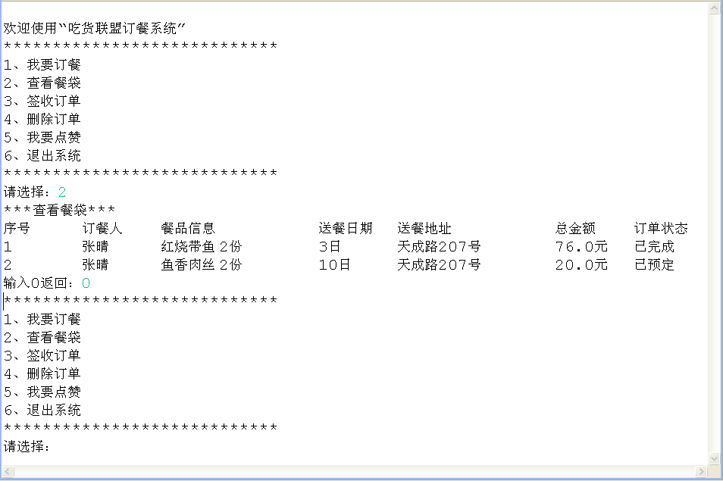

图3 输入“0”返回主菜单